3 L’Hygiène bucco-dentaire

Plan de séquence – Guide enseignant (GE2)

Âge : 4-6 ans
Compétences :
- Situer et nommer les différentes parties du corps humain, sur soi ou sur une représentation ;
- Connaître et mettre en œuvre quelques règles d’hygiène corporelle et d’une vie saine.
Objectifs :
- Apprendre comment se brosser les dents efficacement ;
- Comprendre qu’il est important de se brosser les dents pour éviter les caries.

Phase | Matériel | Déroulement
Introduction  10 min  Classe entière | Introduction pour l’enseignant : fiche GE1* | - Commencer la leçon en demandant aux élèves à quoi servent les dents ? (manger, parler, sourire)  - Leur demander combien ils ont de dents ? Leur expliquer que leurs dents vont progressivement tomber et être remplacées par des dents de grand  (28 dents + 4 dents de sagesse).  - Demander aux élèves s’ils sont déjà allés chez le dentiste ? Est-ce que certains ont déjà eu ou entendu parler des caries ? Savent-ils ce que c’est ? (un petit trou dans la dent creusé par des microbes). On peut leur montrer la photo ci-dessous pour illustrer une carie. 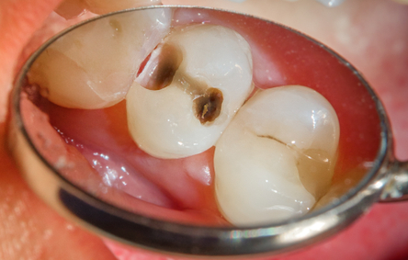  - Leur expliquer que pour éviter d’avoir des caries il est important de se brosser les dents 2 fois par jour et qu’ils vont faire une activité pour apprendre à bien se brosser les dents.
Application  30 min  Petits groupes | Peluche/poupée (dents bien visibles)  Brosse à dent | L’objectif de cette activité est de montrer aux élèves comment bien se brosser les dents.
Ateliers  Atelier 1 :  Coloriage  20 min  Individuel | Fiche DCE1*: 1 par élève  Feutres / crayons de couleur | Les élèves peuvent colorier un personnage qui se brosse les dents.  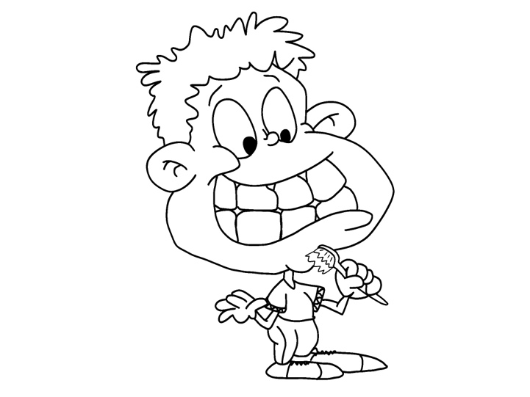  Expliquer aux élèves que le personnage ne se brosse pas souvent les dents et qu’il a des caries. Les élèves peuvent colorier une ou plusieurs dents cariées.
Atelier 2 :  Puzzle en bandes 1  20 min  Individuel | Fiche DCE2* : 1 par élève  Ciseaux, colle | Les élèves doivent découper les bandes du puzzle et les mettre dans le bon ordre afin de reconstituer le mot DENT.  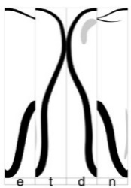
Atelier 3 :  Puzzle en bandes 2  20 min  Individuel | Fiche DCE3* : 1 par élèves  Ciseaux, colle, papier | Les élèves doivent découper les bandes du puzzle et les mettre dans le bon ordre afin de reconstituer la suite numérique de 1 à 10.  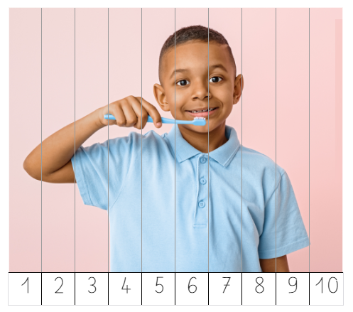  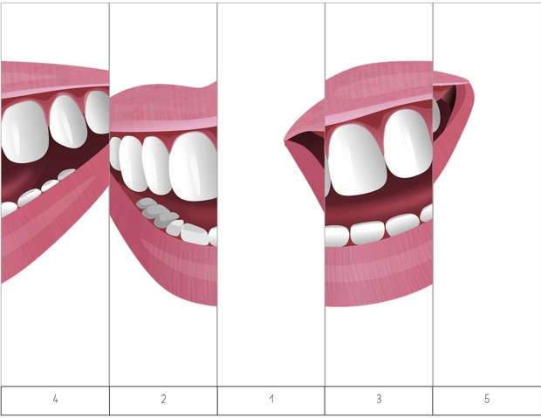
Atelier 4 :  Associer les mots en écriture capitale et script minuscule  20 min  Individuel | Fiche DCE4* : 1 par élève  Crayon gris / stylo | Les élèves doivent relier les mots identiques mais dont l’écriture change (capitale et script minuscule).  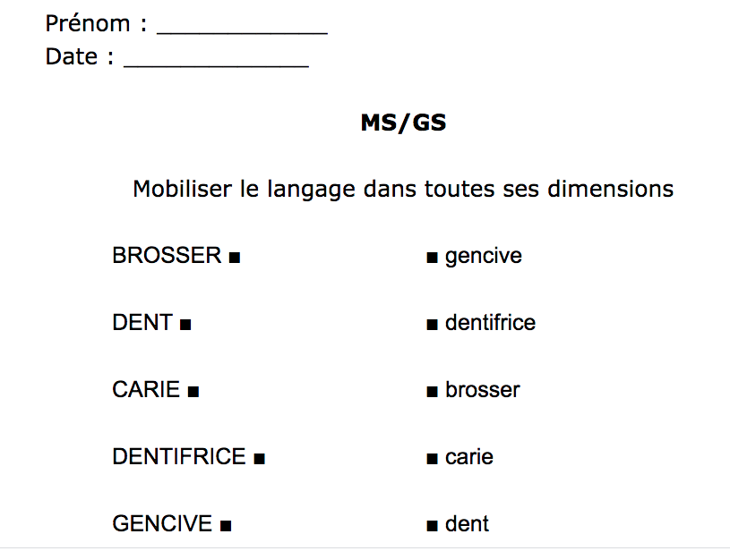  On peut proposer avec des mots plus difficiles :  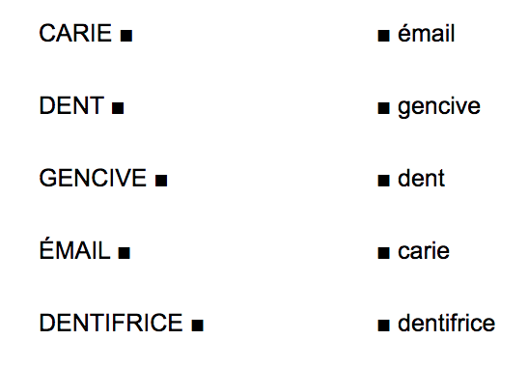  Il peut être intéressant préalablement à cette activité d’expliquer aux élèves ce que sont l’émail et la gencive.  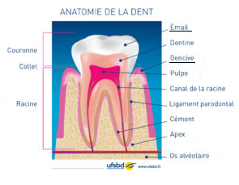  Source : UFSBD (https://www.ufsbd.fr/espace-grand-public/espace-enfants/anatomie-et-fonction-de-la-dent/)  L’émail est la partie externe de la couronne de la dent. C’est la substance la plus dure de l’organisme.  La gencive adhère à l’os qui soutient les dents et le protège.  Le terme hygiène peut aussi être défini aux élèves comme un ensemble de soins visant à la propreté du corps (dictionnaire Le Robert) comme le lavage des mains, la douche, le brossage des dents …
Conclusion  Mise en commun  20 min  Classe entière | Fiche DCE5* : 1 par élève (tableau de brossage des dents) | - Demander aux élèves ce qui pourrait se passer s’ils ne se lavaient pas les dents (ils risqueraient d’avoir des caries). Leur rappeler que les caries sont des petits trous creusés par des microbes dans les dents.  - Expliquer aux élèves que pour creuser des trous les microbes ont besoin de sucre. C’est pour cela qu’il faut éviter de manger trop d’aliments et de boissons sucrés. Est-ce qu’ils peuvent citer des aliments / des boissons sucrés (les bonbons, les glaces, les sodas, etc…) ?  - Leur demander qui soigne les caries (le dentiste).  - Pour finir leur demander ce qu’ils peuvent faire pour éviter les carries :  - Se brosser les dents 2 fois par jour pendant 2 minutes avec du dentifrice adapté à leur âge  - Ne pas manger trop d’aliments et de boissons sucrés  On peut distribuer la fiche DCE5* et des gommettes aux élèves et leur demander de colorier une dent ou de coller une gommette dans le tableau à chaque fois qu’ils se sont brossé les dents (activité à faire à la maison pendant 1 semaine avec l’aide des parents).  